附件1：
展位标示图
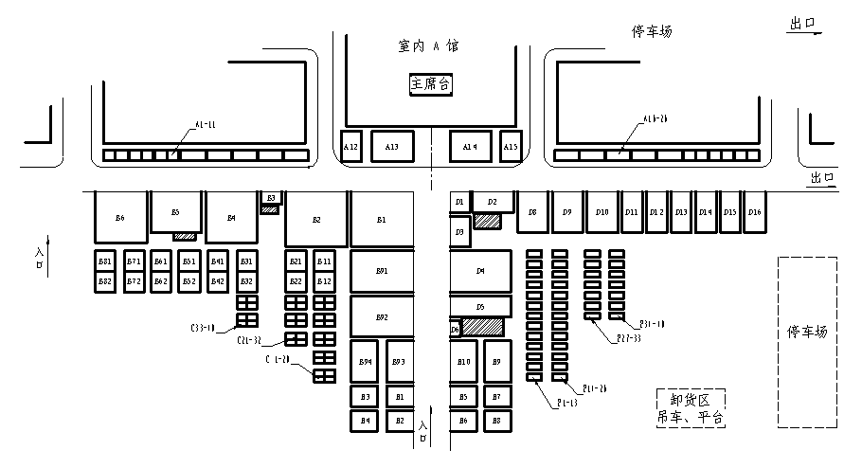

附件2：
展会展位收费标准
展位号 | 规格（长*宽） | 面积㎡ | 展位费（元/展位）
A1-A6 | 6*5 | 30 | 3000
A7-A11 | 12*5 | 60 | 7200
A12、A15 | 10*15 | 150 | 22500
A13、A14 | 20*15 | 300 | 45000
A16-A20 | 12*5 | 60 | 7200
A21-A24 | 6*5 | 30 | 3000
A25、A26 | 6*5 | 30 | 2400
B1、B2 | 30*27 | 810 | 100000
B3 | 10*6 | 60 | 9000
B4、 | 25*25 | 625 | 70000
B5 | 25*20 | 500 | 50000
B6 | 25*25 | 625 | 60000
B11-B82 | 10*10 | 100 | 8000
B91、B92 | 30*20 | 600 | 60000
B93、B94 | 20*12 | 240 | 24000
C1-C40 | 5*3 | 15 | 1200
D1 | 10*10 | 100 | 15000
D2 | 20*10 | 200 | 30000
D3 | 10*15 | 150 | 22500
D4 | 30*20 | 600 | 60000
D5 | 30*10 | 300 | 36000
D6 | 5*8 | 40 | 4800
D8 | 15*20 | 300 | 45000
D9、D10 | 15*20 | 300 | 36000
D11-D13 | 10*20 | 200 | 20000
D14-D16 | 10*20 | 200 | 16000
E1、E2、E5、E6 | 18*10 | 180 | 14400
E3、E4、E7、E8 | 10*10 | 100 | 8000
E10、E9 | 20*12 | 240 | 24000
F1-F40 | 7*3 | 21 | 1680

附件3：
参 展 回 执
单位名称
地 址 |  |  |  |  | 传真
联 系 人 |  |  | 电话 |  | 手机
参展产品
预  订  展  位 | 预订展区： 区、  展位 号。  展位费： 元。

注：回执请于2013年3月25日前以传真或电子邮件发送到组委会
收款单位：吉林省农业机械流通协会
开 户 行：长春市农行平安分理处
账 号：150101040004578
附件4：
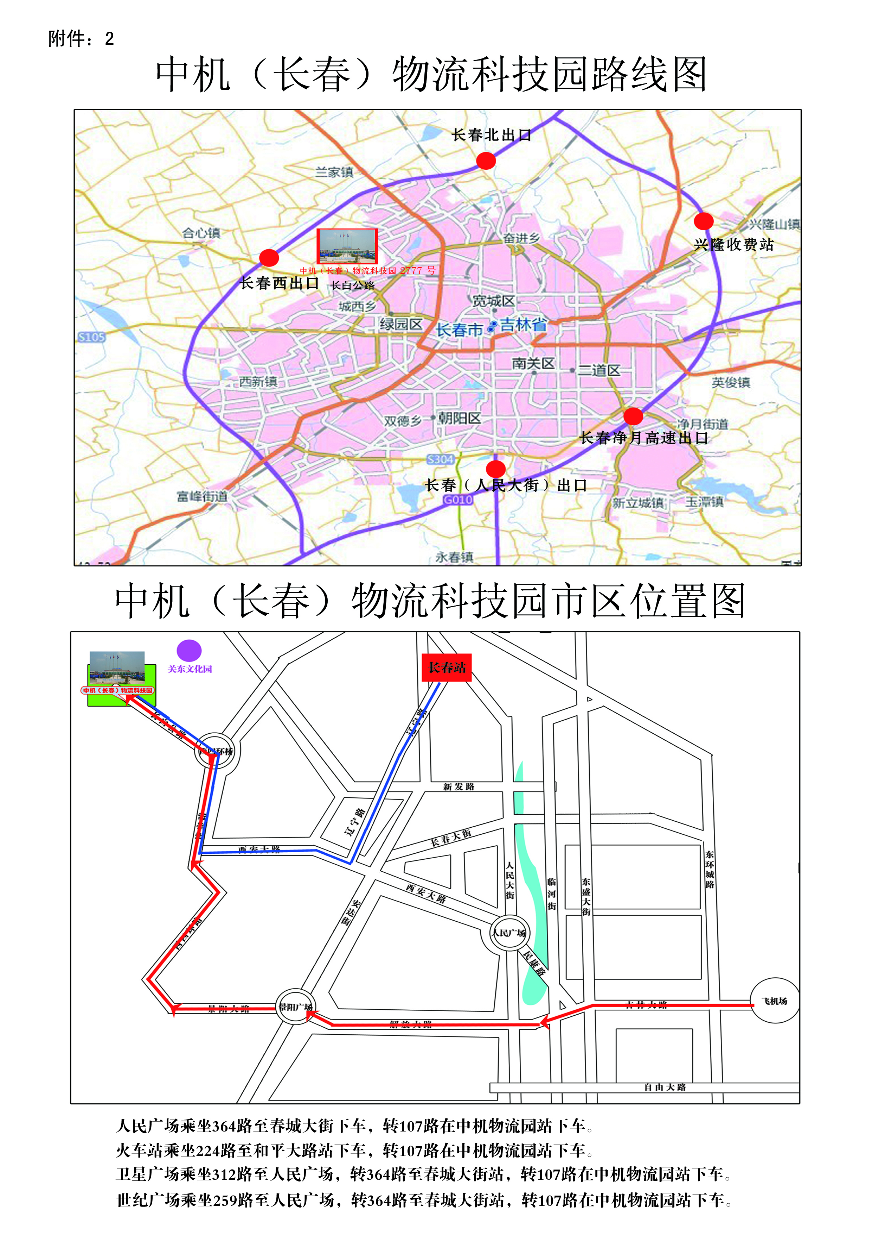
人民广场乘坐364路至春城大街站下车，转107、140路在中机物流园下车。
火车站乘坐224路至春城大街站下车，转107、140路在中机物流园下车。
卫星广场乘坐312路至人民广场，转364路至春城大街站下车，转107、140路在中机物流园下车。
世纪广场乘坐259路至人民广场，转364路至春城大街站下车，转107、140路在中机物流园下车。

